**ПФР продлил упрощенный порядок оформления пенсий и социальных выплат**

Пенсионный фонд России продлил ряд временных мер, введенных с апреля по июнь из-за сложной эпидемиологической обстановки, чтобы в упрощенном режиме назначать пенсии и принимать решения по их выплате. До конца июля ПФР продолжит дистанционно назначать отдельные виды пенсий и пособий, оказывать содействие гражданам в запросе необходимых сведений, проактивно продлевать и пересчитывать ранее назначенные пенсии.

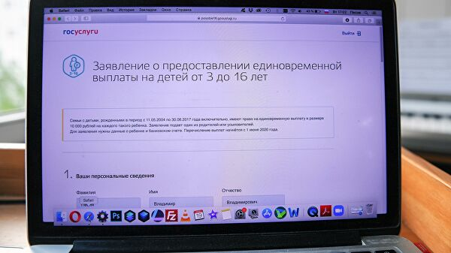

Большинство пенсий сегодня оформляется по электронным заявлениям через личный кабинет на портале Пенсионного фонда и портале госуслуг. Если у человека нет возможности подать электронное заявление, территориальные органы ПФР связываются с ним по телефону, оформляют специальный акт. На его основе запускается процесс оформления пенсии.

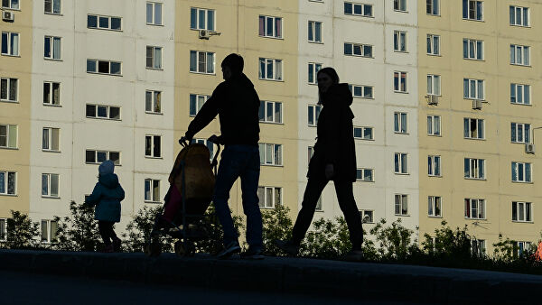

Кроме того, продлеваются выплаты пенсий по доверенности, а также пенсионерам, у которых нет постоянного места жительства в России. До конца июля не нужно подавать заявление о месте проживания и пенсионерам из северных районов для получения повышенной пенсии.

Не нужно обращаться в ПФР и для продления ежемесячной выплаты из материнского капитала. Все виды пенсий людям с инвалидностью и некоторые социальные выплаты назначаются Пенсионным фондом по данным Федерального реестра инвалидов.